|  |  |  |
| --- | --- | --- |
| **StickCompass** | | |
| **説明書** | | |
|  | **Ver. １** |  |
|  |  |  |
|  | **Studio Zaigo**  **代表 佐藤國夫**  **（JA7FKF）** |  |
|  |  |  |
| (C) 2016 - 2024 Studio Zaigo | | |

１．何ができるか？ - 1 -

２．ハードウェア - 1 -

３．ソフトウェア - 2 -

４．使用方法 - 3 -

５．その他 - 6 -

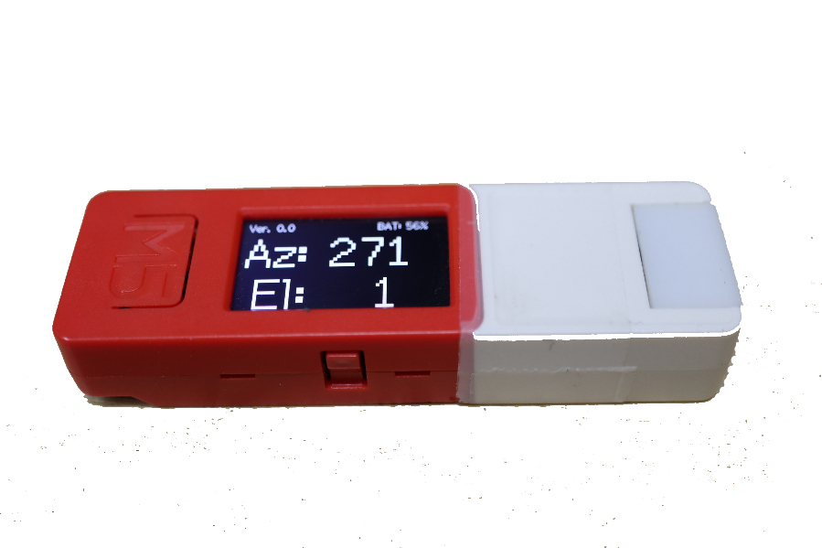

# １．何ができるか？

このアプリケーションは、M5STICK CPlus(M5Stack Technology Co., Ltd)(以下、M5Stick))による方位、仰角を測定するものです。

方位はHATに内蔵した地磁気センサ(LSM303)で、仰角はM5Stick内蔵の加速度センサ(MPU6886)で測定します。測定した結果は、M5StickのLCDにデジタル表示されます。方位磁針（アナログ式）と違ってデジタルで表示されるのでより正確な測定が可能です。磁北と真の北の差分（偏角）を設定することにより偏角分を補正した真の方位を測定することができます。また、M5StickをWi-Fi接続することによりPCやスマートフォンのブラウザに表示することも可能であり、遠隔測定ができます。

使用目的は、アンテナローテータの方位と仰角の調整を容易にするものです。ローテータの調整方法としてはいくつかの方法がありますが、いずれにしても2人以上で行わないとなかなか難しく、時間の要する作業になっています。これを1人作業で、容易かつ正確に作業するよう手伝うことが可能です。

# ２．ハードウェア

1.1 部材

a. M5STICK CPlus SWITCH SCIENCE

b. M5STICK PROTE HAT SWITCH SCIENCE

c. M5STICKC PROTO HAT用カバー MK Teck Lab

d. LSM303DLHC AMAZON等通販サイト（地磁気センサー）

(地磁気センサは、別物でもいいでしょう)

1.2 組み立て

a. M5STICK内部にマグネットが装着されているので、これを撤去する

b. HATにLSM303DLHCを組み込む

# ３．ソフトウェア

2.1 環境

Windows10 Pro

Arduino IDE 2.3.2

Arduino IDEにESP32用ライブリを設定

（環境は、各自のPCに合わせて設定してください）

2.2 プログラムのダウンロード

GitHubのStudioZaigo/StickCompassからStickCompass.inoをダウンロードする。

2.3 プログラムの修正

次の項目を修正する必要があります。

|  |  |
| --- | --- |
| DECLINATION | 測定地点の偏角を設定する。正数は、東偏 負数は西偏です。  国土地理院のサイトで調べられます。 |
| SSID | Wi-FiのSSIDを設定します。 |
| PASSWORD | 上記のパスワードを設定します。 |
| ComPortSpeed | Comポートのスピードを設定する。 |

2.4　コンパイル

修正が終わったら、コンパイルをし、M5STICKへ書き込みをします。

# ４．使用方法

Button **B**

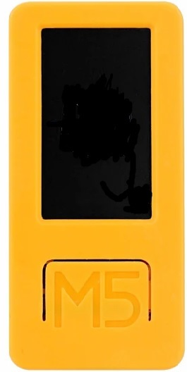

Button **A**

Button **C**

135×240 Color LCD

|  |  |
| --- | --- |
| Button A | メニューを選択決定する |
| Button B | メニューの選択を下方に移動する |
| Button C | メニューの選択を上方に移動する  長押し2秒で電源をOnにする  長押し6秒で電源をOffにする |
| Color LCD | メニュー表示、設定表示、測定結果表示、バッテリ残量表示されます。 |

メニュー

選択されているメニューは黄色で表示されます。

|  |  |  |
| --- | --- | --- |
| レベル | メニュー名 | 機能 |
| Main | Measure | 方位、仰角を測定する |
| Calibration | 地磁気センサの校正をする |
| Setup | 各種設定をする Subメニューに移る |
| Sub | Server | Server名とIPアドレスを確認する |
| Declination | 偏角を確認する |
| Com port |  |
| LED | LEDのON/OFF |
| Beep | BeepのON/OFF |
| Exit | Mainメニューに戻る |

各画面からメニューに戻るには、任意のButtonを押します。

Mainメニュー

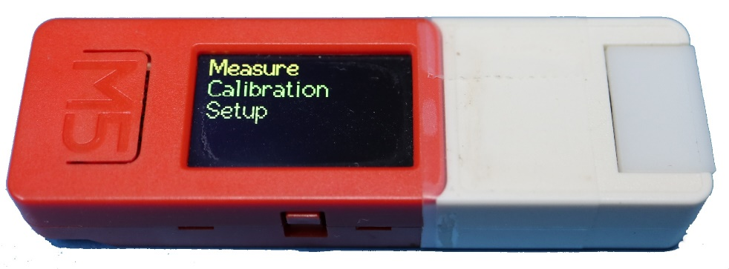

Subメニュー

Calibration方法

地磁気センサのキャリブレーションをおこないます。

Mainメニューで「Calibration」を選択します。M5STICKCの6面ごとに表示される数値が安定するまで回転する。6面のデータ収集が終わったら、任意のボタンを押し、Calibrationを終了します。

方位、仰角を測定する

Mainメニューで「Measure」を選択すると、M5StickのLCDにAZ,ELの値が表示される。測定を終了するには、任意のボタンを押します。（表紙写真）

ブラウザで表示する

MainメニューでSetup → Subメニューで「Server」を選択する。M5STICKCのサーバ名とIPアドレスを確認する。

ブラウザで確認したIPアドレスで「http://192.168.???.???」を呼び出す。ブラウザにその時点のAZ,ELが表示される。

ローテータ調整

非磁性体のアンテナブームにStickCompassを取り付ける。

ブラウザでAZ、ELを表示する

水平方向ローテータの基準点（北あるいは南）が０度になるようアンテナ方向を調整する。

コントローラでアンテナをStickCompassの表示が360度（0度）になるよう回転する。コントローラのフルスケール調整ボリュームでコントローラの指針を360度（0度）になるよう調整する。

垂直方向も同様0度と180度で調整する。

# ５．その他

現在、当初考えていたすべての機能が組み込まれていません。良いアイデアがありました、ぜひご提案してください。

「M5Stick CPlus」の後継機種として「M5Stick CPlus2」が発売されています。バッテリ容量が120 mAhから200 mAhに強化されています。